ปพ.5

แบบบันทึกผลการพัฒนาคุณภาพผู้เรียน ชั้นมัธยมศึกษาตอน ต้น ปลาย
โรงเรียนเตรียมอุดมศึกษาพัฒนาการ รัชดา แขวงห้วยขวาง เขตห้วยขวาง กรุงเทพมหานคร
กิจกรรมพัฒนาผู้เรียน ชั้นมัธยมศึกษาปีที่...........ห้อง............ภาคเรียนที่............ปีการศึกษา......................
รหัสกิจกรรม ……………………………………………….ชื่อกิจกรรม ........................................................................................................
เวลาเรียน.....................1..............ชั่วโมง / สัปดาห์
ครูผู้สอน 1. ..........................................................................................................
ครูที่ปรึกษา 1. .......................................................................................................... 2. ...............................................................................................
สรุปผลการเรียน
จำนวนนักเรียน |  | ผลการเรียน
ทั้งหมด | พักการเรียน | ผ่าน | ไม่ผ่าน

การอนุมัติผลการเรียน
ลงชื่อ .............................................................. (……………………………………………) ครูผู้สอน
ลงชื่อ .............................................................. (……………………………………………) ครูผู้ตรวจทาน
ลงชื่อ .............................................................. ( นายจาตุรนต์ มหากนก ) หัวหน้ากิจกรรมพัฒนาผู้เรียน
ลงชื่อ .............................................................. หัวหน้างานวัดผลฯ

เรียนเสนอเพื่อพิจารณา
ลงชื่อ...................................................................
รองผู้อำนวยการกลุ่มบริหารวิชาการ
อนุมัติ ไม่อนุมัติ

ลงชื่อ...................................................................
ผู้อำนวยการ
............../............/.............

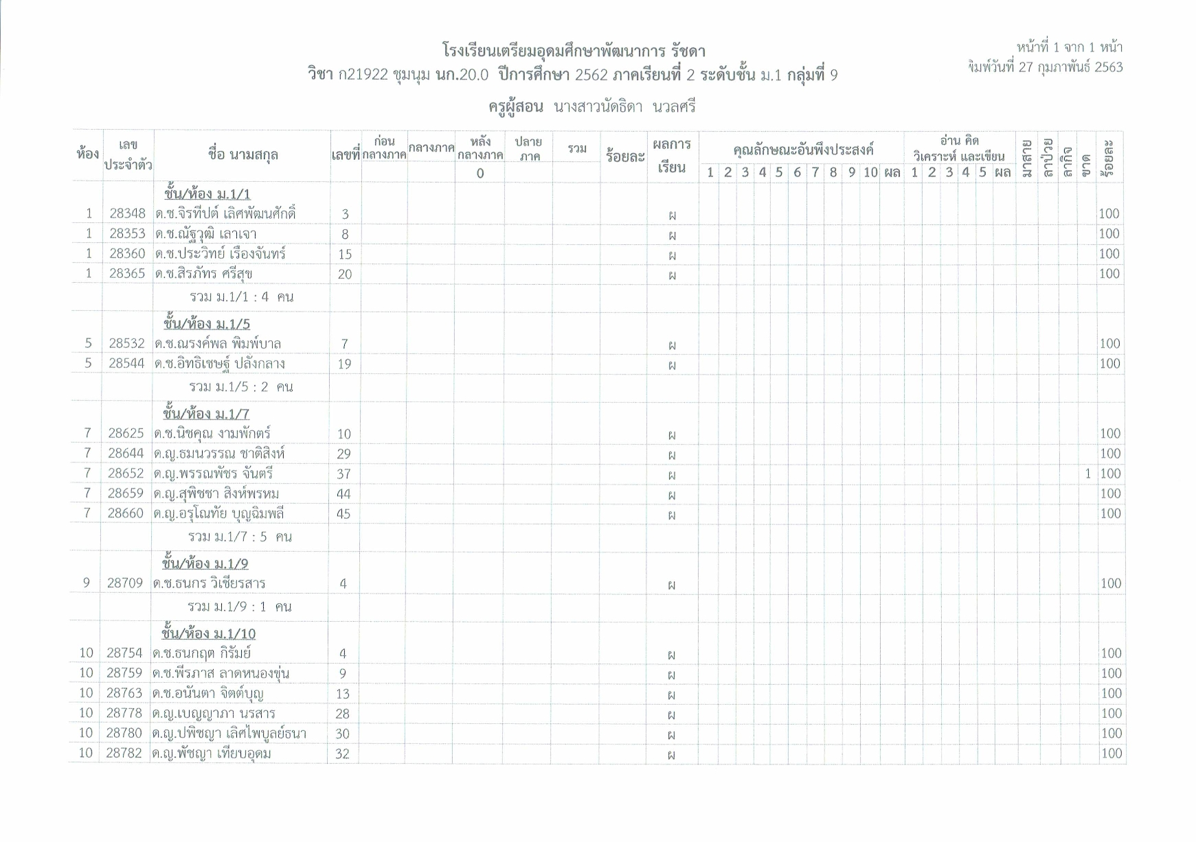
พิมพ์จากระบบ SGS

คำอธิบายกิจกรรม
รหัสกิจกรรม...................................................ชื่อกิจกรรม …………………………………………………………………………………….
คำอธิบายกิจกรรม

ลงชื่อ ครูผู้สอน
ลงชื่อ หัวหน้ากิจกรรมพัฒนาผู้เรียน

ผลการเรียนรู้ รหัสกิจกรรม .....................................................ชื่อกิจกรรม..................................................................................
ที่ | ผลการเรียนรู้ | คะแนนเต็ม
รวมคะแนน

ลงชื่อ ครูผู้สอน
ลงชื่อ หัวหน้ากิจกรรมพัฒนาผู้เรียน

